6ème | 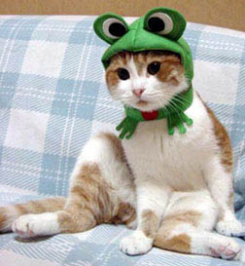 |  |  |  |  |  |  |  | bon courage!!! Stéphane
 | 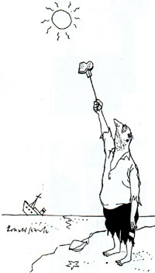

 | infinitif | participe présent | participe passé | présent
 | penser = tänka, tycka

 | futur | imparfait | passé composé | présent
je
tu
il
nous
vous
ils

 | conditionnel | subjonctif | plusqueparfait | impératif
je
tu
il
nous
vous
ils

 | infinitif | participe présent | participe passé | présent
 | créer = skapa

 | futur | imparfait | passé composé | présent
je
tu
il
nous
vous
ils

 | conditionnel | subjonctif | plusqueparfait | impératif
je
tu
il
nous
vous
ils

 | infinitif | participe présent | participe passé | présent
 | aimer = gilla

 | futur | imparfait | passé composé | présent
je
tu
il
nous
vous
ils

 | conditionnel | subjonctif | plusqueparfait | impératif
je
tu
il
nous
vous
ils

 | infinitif | participe présent | participe passé | présent
 | réagir = reagera

 | futur | imparfait | passé composé | présent
je
tu
il
nous
vous
ils

 | conditionnel | subjonctif | plusqueparfait | impératif
je
tu
il
nous
vous
ils

LES NEGATIONS 1

je travaille = jag arbetar
elle chante = hon sjunger
nous sommes Suédois = vi är svenskar
tu joues bien = du spelar bra
il ment = han ljuger
ils parlent = de talar
ils parlent français = de talar engelska
il pleut = det regnar
nous avons = vi har
c’est = det är
je viens = jag kommer
il vient ce soir = han kommer i kväll
elle joue au tennis = hon spelar tennis
je sais tout = jag vet allt
je comprends = jag förstår

LES NEGATIONS 2

il neige = det snöar
il fait chaud = det är varmt
je suis Allemand = jag är tysk
il travaille à la banque = han jobbar på banken
vous êtes bêtes = ni är dumma
c’est bizarre = det är konstigt
vous avez = ni har
ils ont faim = de är hungriga
j’ai 15 ans = jag är 15 år
il fait froid = det är kallt
c’est facile = det är enkelt
il triche = han fuskar
elle vole souvent = hon stjäl ofta
c’est amusant = det är kul
tu as tort = du har fel

LES NEGATIONS 3

il fait gris = det är grått
tu es sympa = du är trevlig
elle veut = hon vill
il veut venir = han vill komma
il a raison = han har rätt
c’est idiot = det är idiotiskt
il est 7 heures = den är 7
vous travaillez bien = ni jobbar bra
elle voit son chien = hon ser sin hund
tu es Norvégien = du är norsk
vous êtes riche = ni är rik
j’ai 8 ans = jag är 8 år
tu comprends? = förstår du ?
je fais mes devoirs = jag gör mina läxor
c’est lundi = det är måndag

LES NEGATIONS 4

je suis moche = jag är ful
elle crache = hon spottar
tu fumes souvent = du röker ofta
il fait beau = det är vackert väder
c’est jeudi aujourd’hui = det är torsdag idag
il a soif = han är törstig
j’ai 5 euros = jag har 5 euros
nous avons = vi har
elle parle allemand = hon talar tyska
vous gagnez le match = ni vinner matchen
tu aimes l’école = du tycker om skolan
il part en vacances = han åker på semester
j’aime ton frère = jag gillar din bror
elle visite Paris = hon besöker Paris
je veux travailler = jag vill jobba

LES PRONOMS POSSESSIFS 1

 | ferryboat | m | din färja |  |  | dressine | f | din dressin
 | pneus | mpl | mina däck |  |  | vélo | m | er cykel
 | barque | f | hans eka |  |  | voiture | f | min bil
 | bus | m | hennes buss |  |  | brouette | f | deras skottkärra
 | vélos | mpl | mina cyklar |  |  | vtt | m | din mountainbike
 | voitures | fpl | hans bilar |  |  | moteur | m | vår motor
 | barque | f | din eka |  |  | trottinette | f | hans sparkcykel
 | balançoires | fpl | hennes gungor |  |  | brouette | f | min skottkärra
 | métro | m | vår tunnelbana |  |  | navette | f | hans rymdfärja
 | balançoire | f | din gunga |  |  | mobylette | f | min moped
 | camions | mpl | era skåpbilar |  |  | métro | m | min tunnelbana
 | barques | fpl | dina ekor |  |  | chaîne | f | er kedja
 | camion | m | vår skåpbil |  |  | bicyclette | f | vår cykel
 | trains | mpl | hans tåg |  |  | avion | m | ditt flyg
 | bateau | m | vår båt |  |  | roue | f | hans hjul
 | tramway | m | min spårvagn |  |  | trottinette | f | er sparkcykel
 | cuillers | fpl | dina skedar |  |  | tracteurs | mpl | mina traktorer
 | pneu | m | mitt däck |  |  | motos | fpl | deras motorcyklar
 | moto | f | er motorcykel |  |  | voitures | fpl | våra bilar
 | cuiller | f | min sked |  |  | train | m | ditt tåg
 | patin | m | vår skridsko |  |  | camion | m | hans skåpbil
 | planche à neige | f | deras snowboard |  |  | parachute | m | vår fallskärm
 | avion | m | mitt flyg |  |  | vélo | m | deras cykel
 | autocar | m | din buss |  |  | bus | mpl | era bussar
 | tracteur | m | er traktor |  |  | mobylette | f | din moped
 | chaîne | f | deras kedja |  |  | téléférique | m | er linbana
 | planche à neige | f | min snowboard |  |  | moto | f | vår motorcykel
 | bateaux | mpl | deras båtar |  |  | téléférique | m | deras linbana
 | dressine | f | vår dressin |  |  | dressine | f | hans dressin
 | bateau | m | er båt |  |  | tramway | m | deras spårvagn
 | vtt | m | min mountainbike |  |  | guidon | m | ert styre
 | tracteur | m | deras traktor |  |  | navette | f | deras rymdfärja
 | train | m | hennes tåg |  |  | parachute | m | din fallskärm
 | patin | m | er skridsko |  |  | ferryboat | m | hennes färja
 | balançoire | f | min gunga |  |  | avions | mpl | hennes flyg
 | voiture | f | din bil |  |  | trottinettes | fpl | deras sparkcyklar
 | patins | mpl | dina skridskor |  |  | mobylettes | fpl | våra mopeder
 | skis | mpl | våra skidor |  |  | roue | f | vårt hjul
 | brouettes | fpl | dina skottkärror |  |  | cuiller | f | hans sked
 | moteur | m | hans motor |  |  | skis | mpl | era skidor
 | pneu | m | ditt däck |  |  | bus | m | vår buss
 | guidon | m | deras styre |  |  | autocar | m | min buss
LES PRONOMS POSSESSIFS 2

 | tasses | fpl | deras koppar |  |  | verres | mpl | hans glas
 | lait | m | din mjölk |  |  | robinets | mpl | dina kranar
 | chaises | fpl | mina stolar |  |  | frigos | mpl | våra kylskåp
 | nappes | fpl | era dukar |  |  | recettes | fpl | era recept
 | légumes | mpl | deras grönsaker |  |  | assiette | f | er tallrik
 | boîtes | fpl | hans burkar |  |  | verres | mpl | dina glas
 | tasses | fpl | mina koppar |  |  | nappe | f | din duk
 | recette | f | ditt recept |  |  | robinet | m | min kran
 | poivre | m | er peppar |  |  | fourchettes | fpl | hennes gafflar
 | plat | m | din maträtt |  |  | boîte | f | min burk
 | pot | m | vår bägare |  |  | frigo | m | hennes kylskåp
 | frigo | m | ditt kylskåp |  |  | cuisine | f | ert kök
 | plats | mpl | våra maträtter |  |  | poivre | m | vår peppar
 | couteau | m | hennes kniv |  |  | viande | f | ditt kött
 | couteaux | mpl | era knivar |  |  | tasse | f | er kopp
 | plat | m | hans maträtt |  |  | tasse | f | deras kopp
 | recette | f | hans recept |  |  | fourchette | f | min gaffel
 | robinet | m | deras kran |  |  | chaise | f | er stol
 | bouteilles | fpl | era flaskor |  |  | pots | mpl | deras bägare
 | four | m | min ugn |  |  | pots | mpl | mina bägare
 | bouteille | f | er flaska |  |  | légume | m | er grönsak
 | serviette | f | hans handduk |  |  | boîtes | fpl | dina burkar
 | cuisine | f | deras kök |  |  | recettes | fpl | våra recept
 | glace | f | er glass |  |  | boîte | f | deras burk
 | lait | m | hans mjölk |  |  | sel | m | hennes salt
 | poêle | f | deras stekpanna |  |  | verre | m | deras glas
 | tables | fpl | hans bord |  |  | nappes | fpl | våra dukar
 | nappe | f | hennes duk |  |  | table | f | deras bord
 | sel | m | ditt salt |  |  | four | m | din ugn
 | glace | f | vår glass |  |  | verre | m | mitt glas
 | chaises | fpl | deras stolar |  |  | assiette | f | vår tallrik
 | table | f | mitt bord |  |  | épice | f | deras krydda
 | plats | mpl | hans maträtter |  |  | fouet | m | hans visp
 | fouet | m | vår visp |  |  | chaise | f | vår stol
 | assiettes | fpl | mina tallrikar |  |  | fourchette | f | din gaffel
 | légumes | mpl | era grönsaker |  |  | poêle | f | er stekpanna
 | serviette | f | vår handduk |  |  | tables | fpl | dina bord
 | assiettes | fpl | deras tallrikar |  |  | fours | mpl | dina ugnar
 | pot | m | er bägare |  |  | épices | fpl | mina kryddor
 | viande | f | mitt kött |  |  | couteau | m | vår kniv
 | épice | f | vår krydda |  |  | poêles | fpl | mina stekpannor
 | robinets | mpl | hennes kranar |  |  | glaçon | m | deras isbit
LES PRONOMS POSSESSIFS 3
 | sirop | m | hennes saft |  |  | cuisinier | m | min kock
 | poires | fpl | era päron |  |  | thé | m | ditt te
 | menu | m | er meny |  |  | glaçons | mpl | mina isbitar
 | portes | fpl | hans dörrar |  |  | bougie | f | hennes ljus
 | vinaigre | m | deras vinäger |  |  | huile | f | er olja
 | marmite | f | vår gryta |  |  | carte | f | er matsedel
 | vinaigrette | f | din dressing |  |  | croissant | m | din giffel
 | louche | f | er slev |  |  | sirop | m | vår saft
 | menus | mpl | era menyer |  |  | cartes | fpl | deras matsedlar
 | couvercle | m | ert lock |  |  | concombres | mpl | era gurkor
 | carte | f | deras matsedel |  |  | bougie | f | mitt ljus
 | tomates | fpl | dina tomater |  |  | placard | m | hennes skåp
 | desserts | mpl | våra efterrätter |  |  | huile | f | deras olja
 | entrée | f | er förrätt |  |  | baguette | f | vår baguette
 | salade | f | deras sallad |  |  | cuisinier | m | deras kock
 | baguette | f | er baguette |  |  | pain | m | ditt bröd
 | casserole | f | hans kastrull |  |  | tomates | fpl | hans tomater
 | porte | f | din dörr |  |  | casserole | f | min kastrull
 | morceau | m | vår bit |  |  | dessert | m | din efterrätt
 | pain | m | hans bröd |  |  | marmite | f | er gryta
 | tranche | f | din skiva |  |  | tomate | f | min tomat
 | porte | f | deras dörr |  |  | poire | f | vårt päron
 | tranches | fpl | våra skivor |  |  | placard | m | ditt skåp
 | menu | m | deras meny |  |  | pomme | f | mitt äpple
 | placards | mpl | våra skåp |  |  | restaurant | m | hennes restaurang
 | entrées | fpl | mina förrätter |  |  | entrée | f | vår förrätt
 | glaçon | m | min isbit |  |  | tranches | fpl | era skivor
 | tomate | f | deras tomat |  |  | café | m | ert kafé
 | restaurants | mpl | våra restauranger |  |  | vinaigre | m | min vinäger
 | louches | fpl | mina slevar |  |  | sauce | f | hennes sås
 | restaurant | m | vår restaurang |  |  | lampes | fpl | våra lampor
 | pommes | fpl | hennes äpplen |  |  | couvercle | m | deras lock
 | pomme | f | ditt äpple |  |  | café | m | deras kafé
 | brasserie | f | deras bar |  |  | thé | m | mitt te
 | concombre | m | vår gurka |  |  | tranche | f | hans skiva
 | brasserie | f | er bar |  |  | sauce | f | vår sås
 | dessert | m | hans efterrätt |  |  | poire | f | ert päron
 | cuisiniers | mpl | dina kockar |  |  | casserole | f | din kastrull
 | louche | f | deras slev |  |  | croissant | m | min giffel
 | lampe | f | er lampa |  |  | baguettes | fpl | deras baguetter
 | salade | f | min sallad |  |  | morceau | m | er bit
 | croissants | mpl | hans gifflar |  |  | morceaux | mpl | deras bitar
VANLIGA FRASER 1a
vad äter vi ?
har du djur?
har du syskon ?
vad gör du ?
vad har vi ?
vilket datum är det?
vad vill du (ha) ?
vilken dag är det?
vad finns det ?
vad gillar du ?
vad är det ?
är du hungrig ?

VANLIGA FRASER 1b
har du djur?
vad har vi ?
har du syskon ?
vad gör du ?
vad vill du (ha) ?
vad äter vi ?
är du hungrig ?
vilket datum är det?
vad är det ?
vad gillar du ?
vilken dag är det?
vad finns det ?

VANLIGA FRASER 1c
vilken dag är det?
vad finns det ?
är du hungrig ?
vilket datum är det?
vad gillar du ?
har du syskon ?
vad har vi ?
har du djur?
vad gör du ?
vad vill du (ha) ?
vad äter vi ?
vad är det ?

VANLIGA FRASER 2a
du äter
du läser
du sjunger
du avskyr
vad........... tittar du på?
du letar efter
du tror
du lyssnar på
du «kokar ihop »
du gillar
du dricker
du gör

VANLIGA FRASER 2b
du tror
du «kokar ihop »
du avskyr
du gör
du dricker
du sjunger
du äter
du gillar
du lyssnar på
du letar efter
du läser
vad........... tittar du på?

VANLIGA FRASER 2c
du letar efter
du gillar
du tror
du dricker
du «kokar ihop »
vad........... tittar du på?
du gör
du lyssnar på
du läser
du äter
du avskyr
du sjunger

VANLIGA FRASER 3a
det är onsdag
jag röker
jag har en bror
jag avskyr fotboll
jag är hungrig
jag dricker en kaffe
jag gillar musik
det är den 25 oktober
jag har två systrar
jag tittar på en film
jag har en katt och en hund
vi har historia

VANLIGA FRASER 3b
det är den 25 oktober
jag är hungrig
jag har en katt och en hund
jag har två systrar
jag gillar musik
jag dricker en kaffe
jag tittar på en film
det är onsdag
jag har en bror
jag röker
vi har historia
jag avskyr fotboll

VANLIGA FRASER 3c
jag avskyr fotboll
det är onsdag
jag har två systrar
jag har en katt och en hund
jag dricker en kaffe
jag har en bror
vi har historia
jag tittar på en film
jag är hungrig
det är den 25 oktober
jag röker
jag gillar musik

LES DESCRIPTIONS 1

1 | Hur är du ?
2 | jag är kort/liten
3 | jag har långt och ljust hår
4 | han har glasögon
5 | han är flintskallig
6 | du har blåa ögon
7 | hon har rakt hår
8 | du har krulligt och kort hår
9 | han har skägg
10 | hon har örhängen
11 | han har en liten mun
12 | hon har stora öron
13 | han har en keps
14 | hon har flätor
15 | han är mörk
16 | hon är blond
17 | han är rödhårig
18 | han har mustasch
19 | jag har en liten näsa
20 | hon har gröna ögon
21 | han har brunt hår
22 | hon har bruna ögon
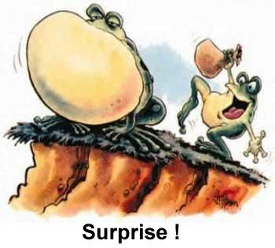

LES DESCRIPTIONS 2

1 | han har kort hår
2 | hon har keps
3 | han har röda ögon
4 | jag har brunt hår
5 | han har lockigt hår
6 | hon har glasögon
7 | han har mustasch
8 | du har bruna ögon
9 | hon är mörk
10 | jag är ljushårig
11 | jag har långt hår
12 | du har en liten mun
13 | hon har flätor
14 | jag har örhängen
15 | jag är lång / kort
16 | jag har små öron
17 | han har en stor näsa
18 | han är flintskallig
19 | du har rakt hår
20 | han har rött hår
21 | han har mörkt hår
22 | jag har blåa ögon
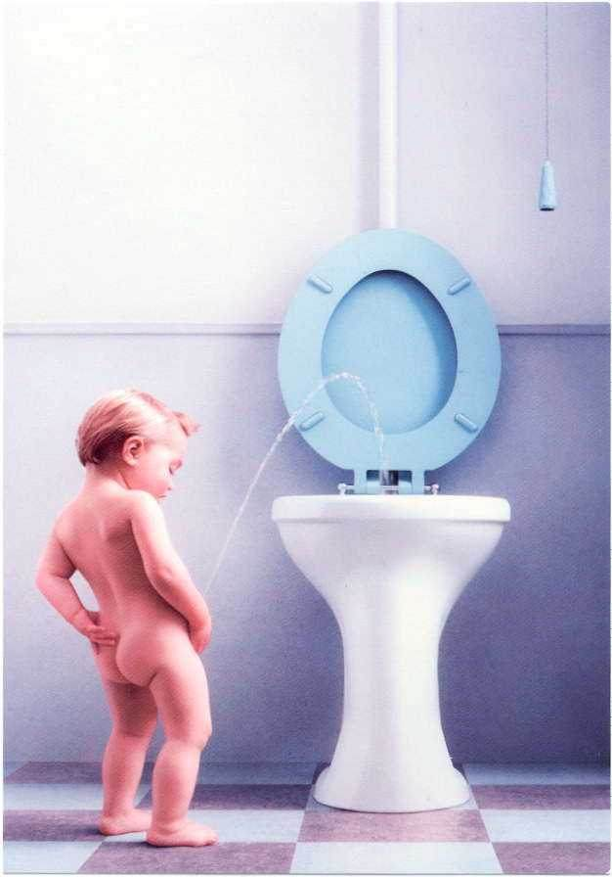

LES DESCRIPTIONS 3

1 | du har krulligt och kort hår
2 | du har blåa ögon
3 | jag har en stor mun
4 | han har glasögon
5 | hon har hatt
6 | han har en keps
7 | Hur är du ?
8 | jag har små ögon
9 | han är mörk
10 | han har en liten mun
11 | jag är kort/liten
12 | hon har stora öron
13 | jag har långt och ljust hår
14 | han är flintskallig
15 | hon har rakt hår
16 | hon har örhängen
17 | han är lång
18 | hon har en stor näsa
19 | hon är blond
20 | han har skägg
21 | han har en piercing i näsan
22 | hon har bruna ögon
23 | hon har flätor
24 | jag har en liten näsa
25 | han har mustasch
26 | hon har gröna ögon
27 | han är rödhårig
28 | han har brunt hår
29 | du har fräknar
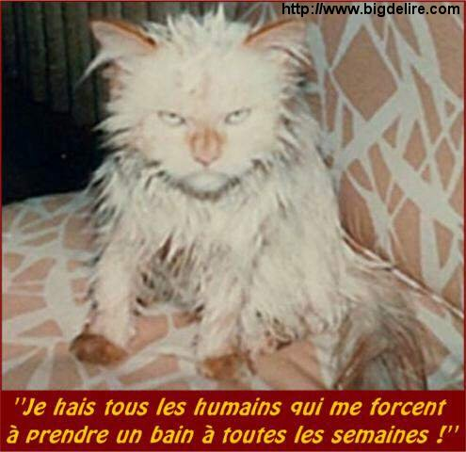
LES DESCRIPTIONS 4

1 | jag har små ögon
2 | han har en keps
3 | hon har gröna ögon
4 | han har glasögon
5 | han har mustasch
6 | jag har långt och ljust hår
7 | du har krulligt och kort hår
8 | han har brunt hår
9 | hon har rakt hår
10 | jag är kort/liten
11 | du har blåa ögon
12 | hon har stora öron
13 | jag har en stor mun
14 | hon har hatt
15 | Hur är du ?
16 | han har en liten mun
17 | hon har flätor
18 | han är rödhårig
19 | hon har örhängen
20 | han är mörk
21 | du har fräknar
22 | hon har bruna ögon
23 | han är flintskallig
24 | hon är blond
25 | hon har en stor näsa
26 | han har skägg
27 | han är lång
28 | han har en piercing i näsan
29 | jag har en liten näsa
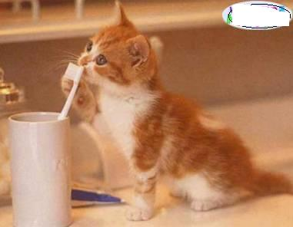
corrigé
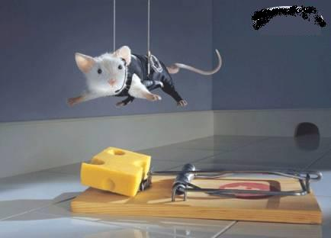
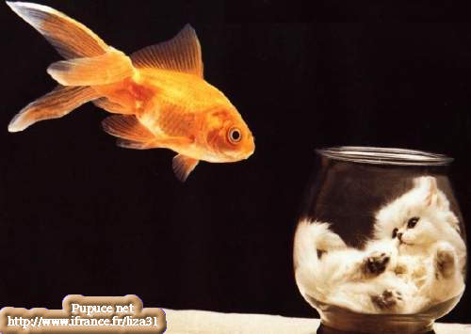
 | infinitif | participe présent | participe passé | présent
 | penser = tänka, tycka | pensant | pensé | je pense
 | futur | imparfait | passé composé | présent
je | penserai | pensais | j'ai pensé | pense
tu | penseras | pensais | as pensé | penses
il | pensera | pensait | a pensé | pense
nous | penserons | pensions | avons pensé | pensons
vous | penserez | pensiez | avez pensé | pensez
ils | penseront | pensaient | ont pensé | pensent
 | conditionnel | subjonctif | plusqueparfait | impératif
je | penserais | pense | j'avais pensé
tu | penserais | penses | avais pensé | pense
il | penserait | pense | avait pensé
nous | penserions | pensions | avions pensé | pensons
vous | penseriez | pensiez | aviez pensé | pensez
ils | penseraient | pensent | avaient pensé

 | infinitif | participe présent | participe passé | présent
 | créer = spela/leka | créant | créé | je crée
 | futur | imparfait | passé composé | présent
je | créerai | créais | j'ai créé | crée
tu | créeras | créais | as créé | crées
il | créera | créait | a créé | crée
nous | créerons | créions | avons créé | créons
vous | créerez | créiez | avez créé | créez
ils | créeront | créaient | ont créé | créent
 | conditionnel | subjonctif | plusqueparfait | impératif
je | créerais | crée | j'avais créé
tu | créerais | crées | avais créé | crée
il | créerait | crée | avait créé
nous | créerions | créions | avions créé | créons
vous | créeriez | créiez | aviez créé | créez
ils | créeraient | créent | avaient créé

 | infinitif | participe présent | participe passé | présent
 | aimer = förklara | aimant | aimé | j’aime
 | futur | imparfait | passé composé | présent
je | aimerai | aimais | j'ai aimé | aime
tu | aimeras | aimais | as aimé | aimes
il | aimera | aimait | a aimé | aime
nous | aimerons | aimions | avons aimé | aimons
vous | aimerez | aimiez | avez aimé | aimez
ils | aimeront | aimaient | ont aimé | aiment
 | conditionnel | subjonctif | plusqueparfait | impératif
je | aimerais | aime | j'avais aimé
tu | aimerais | aimes | avais aimé | aime
il | aimerait | aime | avait aimé
nous | aimerions | aimions | avions aimé | aimons
vous | aimeriez | aimiez | aviez aimé | aimez
ils | aimeraient | aiment | avaient aimé

 | infinitif | participe présent | participe passé | présent
 | réagir = reahera | réagissant | réagi | je réagis
 | futur | imparfait | passé composé | présent
je | réagirai | réagissais | j'ai réagi | réagis
tu | réagiras | réagissais | as réagi | réagis
il | réagira | réagissait | a réagi | réagit
nous | réagirons | réagissions | avons réagi | réagissons
vous | réagirez | réagissiez | avez réagi | réagissez
ils | réagiront | réagissaient | ont réagi | réagissent
 | conditionnel | subjonctif | plusqueparfait | impératif
je | réagirais | réagisse | j'avais réagi
tu | réagirais | réagisses | avais réagi | réagis
il | réagirait | réagisse | avait réagi
nous | réagirions | réagissions | avions réagi | réagissons
vous | réagiriez | réagissiez | aviez réagi | réagissez
ils | réagiraient | réagissent | avaient réagi

LES NEGATIONS 1

je ne travaille pas = jag arbetar inte
elle ne chante pas = hon sjunger inte
nous ne sommes pas Suédois = vi är inte svenskar
tu ne joues pas bien = du spelar inte bra
il ne ment pas = han ljuger inte
ils ne parlent pas = de talar inte
ils ne parlent pas français = de talar inte engelska
il ne pleut pas = det regnar inte
nous n’avons pas = vi har inte
ce n’est pas = det är inte
je ne viens pas = jag kommer inte
il ne vient pas ce soir = han kommer inte i kväll
elle ne joue pas au tennis = hon spelar inte tennis
je ne sais pas tout = jag vet inte allt
je ne comprends pas = jag förstår inte

LES NEGATIONS 2

il ne neige pas = det snöar inte
il ne fait pas chaud = det är inte varmt
je ne suis pas Allemand = jag är inte tysk
il ne travaille pas à la banque = han jobbar inte på banken
vous n’êtes pas bêtes = ni är inte dumma
ce n’est pas bizarre = det är inte konstigt
vous n’avez pas = ni har inte
ils n’ont pas faim = de är inte hungriga
je n’ai pas 15 ans = jag är inte 15 år
il ne fait pas froid = det är inte kallt
ce n’est pas facile = det är inte enkelt
il ne triche pas = han fuskar inte
elle ne vole pas souvent = hon stjäl inte ofta
ce n’est pas amusant = det är inte kul
tu n’as pas tort = du har inte fel

LES NEGATIONS 3

il ne fait pas gris = det är inte grått
tu n’es pas sympa = du är inte trevlig
elle ne veut pas = hon vill inte
il ne veut pas venir = han vill inte komma
il n’a pas raison = han har inte rätt
ce n’est pas idiot = det är inte idiotiskt
il n’est pas 7 heures = den är inte 7
vous ne travaillez pas bien = ni jobbar inte bra
elle ne voit pas son chien = hon ser inte sin hund
tu n’es pas Norvégien = du är inte norsk
vous n’êtes pas riche = ni är inte rik
je n’ai pas 8 ans = jag är inte 8 år
tu ne comprends pas? = förstår du inte?
je ne fais pas mes devoirs = jag gör mina läxor
ce n’est pas lundi = det är måndag
LES NEGATIONS 4

je ne suis pas moche = jag är inte ful
elle ne crache pas = hon spottar inte
tu ne fumes pas souvent = du röker inte ofta
il ne fait pas beau = det är inte vackert väder
ce n’est pas jeudi aujourd’hui = det är inte torsdag idag
il n’a pas soif = han är inte törstig
je n’ai pas 5 euros = jag har inte 5 euros
nous n’avons pas = vi har inte
elle ne parle pas allemand = hon talar inte tyska
vous ne gagnez pas le match = ni vinner inte matchen
tu n’aimes pas l’école = du tycker inte om skolan
il ne part pas en vacances = han åker inte på semester
je n’aime pas ton frère = jag gillar inte din bror
elle ne visite pas Paris = hon besöker inte Paris
je ne veux pas travailler = jag vill inte jobba
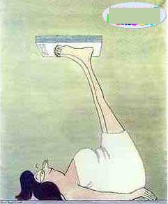

LES PRONOMS POSSESSIFS 1

ton | ferryboat | m | din färja |  | ta | dressine | f | din dressin
mes | pneus | mpl | mina däck |  | votre | vélo | m | er cykel
sa | barque | f | hans eka |  | ma | voiture | f | min bil
son | bus | m | hennes buss |  | leur | brouette | f | deras skottkärra
mes | vélos | mpl | mina cyklar |  | ton | vtt | m | din mountainbike
ses | voitures | fpl | hans bilar |  | notre | moteur | m | vår motor
ta | barque | f | din eka |  | sa | trottinette | f | hans sparkcykel
ses | balançoires | fpl | hennes gungor |  | ma | brouette | f | min skottkärra
notre | métro | m | vår tunnelbana |  | sa | navette | f | hans rymdfärja
ta | balançoire | f | din gunga |  | ma | mobylette | f | min moped
vos | camions | mpl | era skåpbilar |  | mon | métro | m | min tunnelbana
tes | barques | fpl | dina ekor |  | votre | chaîne | f | er kedja
notre | camion | m | vår skåpbil |  | notre | bicyclette | f | vår cykel
ses | trains | mpl | hans tåg |  | ton | avion | m | ditt flyg
notre | bateau | m | vår båt |  | sa | roue | f | hans hjul
mon | tramway | m | min spårvagn |  | votre | trottinette | f | er sparkcykel
tes | cuillers | fpl | dina skedar |  | mes | tracteurs | mpl | mina traktorer
mon | pneu | m | mitt däck |  | leurs | motos | fpl | deras motorcyklar
votre | moto | f | er motorcykel |  | nos | voitures | fpl | våra bilar
ma | cuiller | f | min sked |  | ton | train | m | ditt tåg
notre | patin | m | vår skridsko |  | son | camion | m | hans skåpbil
leur | planche à neige | f | deras snowboard |  | notre | parachute | m | vår fallskärm
mon | avion | m | mitt flyg |  | leur | vélo | m | deras cykel
ton | autocar | m | din buss |  | vos | bus | mpl | era bussar
votre | tracteur | m | er traktor |  | ta | mobylette | f | din moped
leur | chaîne | f | deras kedja |  | votre | téléférique | m | er linbana
ma | planche à neige | f | min snowboard |  | notre | moto | f | vår motorcykel
leurs | bateaux | mpl | deras båtar |  | leur | téléférique | m | deras linbana
notre | dressine | f | vår dressin |  | sa | dressine | f | hans dressin
votre | bateau | m | er båt |  | leur | tramway | m | deras spårvagn
mon | vtt | m | min mountainbike |  | votre | guidon | m | ert styre
leur | tracteur | m | deras traktor |  | leur | navette | f | deras rymdfärja
son | train | m | hennes tåg |  | ton | parachute | m | din fallskärm
votre | patin | m | er skridsko |  | son | ferryboat | m | hennes färja
ma | balançoire | f | min gunga |  | ses | avions | mpl | hennes flyg
ta | voiture | f | din bil |  | leurs | trottinettes | fpl | deras sparkcyklar
tes | patins | mpl | dina skridskor |  | nos | mobylettes | fpl | våra mopeder
nos | skis | mpl | våra skidor |  | notre | roue | f | vårt hjul
tes | brouettes | fpl | dina skottkärror |  | sa | cuiller | f | hans sked
son | moteur | m | hans motor |  | vos | skis | mpl | era skidor
ton | pneu | m | ditt däck |  | notre | bus | m | vår buss
leur | guidon | m | deras styre |  | mon | autocar | m | min buss

LES PRONOMS POSSESSIFS 2

leurs | tasses | fpl | deras koppar |  | ses | verres | mpl | hans glas
ton | lait | m | din mjölk |  | tes | robinets | mpl | dina kranar
mes | chaises | fpl | mina stolar |  | nos | frigos | mpl | våra kylskåp
vos | nappes | fpl | era dukar |  | vos | recettes | fpl | era recept
leurs | légumes | mpl | deras grönsaker |  | votre | assiette | f | er tallrik
ses | boîtes | fpl | hans burkar |  | tes | verres | mpl | dina glas
mes | tasses | fpl | mina koppar |  | ta | nappe | f | din duk
ta | recette | f | ditt recept |  | mon | robinet | m | min kran
votre | poivre | m | er peppar |  | ses | fourchettes | fpl | hennes gafflar
ton | plat | m | din maträtt |  | ma | boîte | f | min burk
notre | pot | m | vår bägare |  | son | frigo | m | hennes kylskåp
ton | frigo | m | ditt kylskåp |  | votre | cuisine | f | ert kök
nos | plats | mpl | våra maträtter |  | notre | poivre | m | vår peppar
son | couteau | m | hennes kniv |  | ta | viande | f | ditt kött
vos | couteaux | mpl | era knivar |  | votre | tasse | f | er kopp
son | plat | m | hans maträtt |  | leur | tasse | f | deras kopp
sa | recette | f | hans recept |  | ma | fourchette | f | min gaffel
leur | robinet | m | deras kran |  | votre | chaise | f | er stol
vos | bouteilles | fpl | era flaskor |  | leurs | pots | mpl | deras bägare
mon | four | m | min ugn |  | mes | pots | mpl | mina bägare
votre | bouteille | f | er flaska |  | votre | légume | m | er grönsak
sa | serviette | f | hans handduk |  | tes | boîtes | fpl | dina burkar
leur | cuisine | f | deras kök |  | nos | recettes | fpl | våra recept
votre | glace | f | er glass |  | leur | boîte | f | deras burk
son | lait | m | hans mjölk |  | son | sel | m | hennes salt
leur | poêle | f | deras stekpanna |  | leur | verre | m | deras glas
ses | tables | fpl | hans bord |  | nos | nappes | fpl | våra dukar
sa | nappe | f | hennes duk |  | leur | table | f | deras bord
ton | sel | m | ditt salt |  | ton | four | m | din ugn
notre | glace | f | vår glass |  | mon | verre | m | mitt glas
leurs | chaises | fpl | deras stolar |  | notre | assiette | f | vår tallrik
ma | table | f | mitt bord |  | leur | épice | f | deras krydda
ses | plats | mpl | hans maträtter |  | son | fouet | m | hans visp
notre | fouet | m | vår visp |  | notre | chaise | f | vår stol
mes | assiettes | fpl | mina tallrikar |  | ta | fourchette | f | din gaffel
vos | légumes | mpl | era grönsaker |  | votre | poêle | f | er stekpanna
notre | serviette | f | vår handduk |  | tes | tables | fpl | dina bord
leurs | assiettes | fpl | deras tallrikar |  | tes | fours | mpl | dina ugnar
votre | pot | m | er bägare |  | mes | épices | fpl | mina kryddor
ma | viande | f | mitt kött |  | notre | couteau | m | vår kniv
notre | épice | f | vår krydda |  | mes | poêles | fpl | mina stekpannor
ses | robinets | mpl | hennes kranar |  | leur | glaçon | m | deras isbit

LES PRONOMS POSSESSIFS 3

son | sirop | m | hennes saft |  | mon | cuisinier | m | min kock
vos | poires | fpl | era päron |  | ton | thé | m | ditt te
votre | menu | m | er meny |  | mes | glaçons | mpl | mina isbitar
ses | portes | fpl | hans dörrar |  | sa | bougie | f | hennes ljus
leur | vinaigre | m | deras vinäger |  | votre | huile | f | er olja
notre | marmite | f | vår gryta |  | votre | carte | f | er matsedel
ta | vinaigrette | f | din dressing |  | ton | croissant | m | din giffel
votre | louche | f | er slev |  | notre | sirop | m | vår saft
vos | menus | mpl | era menyer |  | leurs | cartes | fpl | deras matsedlar
votre | couvercle | m | ert lock |  | vos | concombres | mpl | era gurkor
leur | carte | f | deras matsedel |  | ma | bougie | f | mitt ljus
tes | tomates | fpl | dina tomater |  | son | placard | m | hennes skåp
nos | desserts | mpl | våra efterrätter |  | leur | huile | f | deras olja
votre | entrée | f | er förrätt |  | notre | baguette | f | vår baguette
leur | salade | f | deras sallad |  | leur | cuisinier | m | deras kock
votre | baguette | f | er baguette |  | ton | pain | m | ditt bröd
sa | casserole | f | hans kastrull |  | ses | tomates | fpl | hans tomater
ta | porte | f | din dörr |  | ma | casserole | f | min kastrull
notre | morceau | m | vår bit |  | ton | dessert | m | din efterrätt
son | pain | m | hans bröd |  | votre | marmite | f | er gryta
ta | tranche | f | din skiva |  | ma | tomate | f | min tomat
leur | porte | f | deras dörr |  | notre | poire | f | vårt päron
nos | tranches | fpl | våra skivor |  | ton | placard | m | ditt skåp
leur | menu | m | deras meny |  | ma | pomme | f | mitt äpple
nos | placards | mpl | våra skåp |  | son | restaurant | m | hennes restaurang
mes | entrées | fpl | mina förrätter |  | notre | entrée | f | vår förrätt
mon | glaçon | m | min isbit |  | vos | tranches | fpl | era skivor
leur | tomate | f | deras tomat |  | votre | café | m | ert kafé
nos | restaurants | mpl | våra restauranger |  | mon | vinaigre | m | min vinäger
mes | louches | fpl | mina slevar |  | sa | sauce | f | hennes sås
notre | restaurant | m | vår restaurang |  | nos | lampes | fpl | våra lampor
ses | pommes | fpl | hennes äpplen |  | leur | couvercle | m | deras lock
ta | pomme | f | ditt äpple |  | leur | café | m | deras kafé
leur | brasserie | f | deras bar |  | mon | thé | m | mitt te
notre | concombre | m | vår gurka |  | sa | tranche | f | hans skiva
votre | brasserie | f | er bar |  | notre | sauce | f | vår sås
son | dessert | m | hans efterrätt |  | votre | poire | f | ert päron
tes | cuisiniers | mpl | dina kockar |  | ta | casserole | f | din kastrull
leur | louche | f | deras slev |  | mon | croissant | m | min giffel
votre | lampe | f | er lampa |  | leurs | baguettes | fpl | deras baguetter
ma | salade | f | min sallad |  | votre | morceau | m | er bit
ses | croissants | mpl | hans gifflar |  | leurs | morceaux | mpl | deras bitar

VANLIGA FRASER 1a |  | 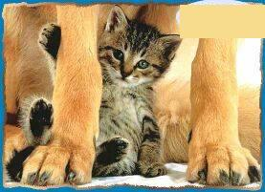
vad äter vi ? | qu’est-ce qu’on mange ?
har du djur? | tu as des animaux ?
har du syskon ? | tu as des frères et sœurs ?
vad gör du ? | qu’est-ce que tu fais?
vad har vi ? | qu’est-ce qu’on a ?
vilket datum är det? | c’est quelle date ?
vad vill du (ha) ? | qu’est-ce que tu veux ?
vilken dag är det? | c’est quel jour ?
vad finns det ? | qu’est-ce qu’il y a ?
vad gillar du ? | qu’est-ce que tu aimes ?
vad är det ? | qu’est-ce que c’est ?
är du hungrig ? | tu as faim ?

VANLIGA FRASER 1b |  |  | VANLIGA FRASER 1c
har du djur? | tu as des animaux ? |  | vilken dag är det? | c’est quel jour ?
vad har vi ? | qu’est-ce qu’on a ? |  | vad finns det ? | qu’est-ce qu’il y a ?
har du syskon ? | tu as des frères et sœurs ? |  | är du hungrig ? | tu as faim ?
vad gör du ? | qu’est-ce que tu fais? |  | vilket datum är det? | c’est quelle date ?
vad vill du (ha) ? | qu’est-ce que tu veux ? |  | vad gillar du ? | qu’est-ce que tu aimes ?
vad äter vi ? | qu’est-ce qu’on mange ? |  | har du syskon ? | tu as des frères et sœurs ?
är du hungrig ? | tu as faim ? |  | vad har vi ? | qu’est-ce qu’on a ?
vilket datum är det? | c’est quelle date ? |  | har du djur? | tu as des animaux ?
vad är det ? | qu’est-ce que c’est ? |  | vad gör du ? | qu’est-ce que tu fais?
vad gillar du ? | qu’est-ce que tu aimes ? |  | vad vill du (ha) ? | qu’est-ce que tu veux ?
vilken dag är det? | c’est quel jour ? |  | vad äter vi ? | qu’est-ce qu’on mange ?
vad finns det ? | qu’est-ce qu’il y a ? |  | vad är det ? | qu’est-ce que c’est ?

VANLIGA FRASER 2a |  |  | VANLIGA FRASER 2b
du äter | tu manges |  | du tror | tu crois
du läser | tu lis |  | du «kokar ihop » | tu fabriques
du sjunger | tu chantes |  | du avskyr | tu détestes
du avskyr | tu détestes |  | du gör | tu fais
vad..... tittar du på? | qu’est-ce que.tu regardes ? |  | du dricker | tu bois
du letar efter | tu cherches |  | du sjunger | tu chantes
du tror | tu crois |  | du äter | tu manges
du lyssnar på | tu écoutes |  | du gillar | tu aimes
du «kokar ihop » | tu fabriques |  | du lyssnar på | tu écoutes
du gillar | tu aimes |  | du letar efter | tu cherches
du dricker | tu bois |  | du läser | tu lis
du gör | tu fais |  | vad..... tittar du på? | qu’est-ce que.tu regardes ?

VANLIGA FRASER 2c |  |  |  |  | VANLIGA FRASER 3a
du letar efter | tu cherches |  |  |  | det är onsdag |  | c’est mercredi
du gillar | tu aimes |  |  |  | jag röker |  | je fume
du tror | tu crois |  |  |  | jag har en bror |  | j’ai un frère
du dricker | tu bois |  |  |  | jag avskyr fotboll |  | je déteste le foot
du «kokar ihop » | tu fabriques |  |  |  | jag är hungrig |  | j’ai faim
vad..... tittar du på? | qu’est-ce que..tu regardes ? |  |  |  | jag dricker en kaffe |  | je bois un café
du gör | tu fais |  |  |  | jag gillar musik |  | j’aime la musique
du lyssnar på | tu écoutes |  |  |  | det är den 25 oktober |  | c’est le 25 octobre
du läser | tu lis |  |  |  | jag har två systrar |  | j’ai deux sœurs
du äter | tu manges |  |  |  | jag tittar på en film |  | je regarde un film
du avskyr | tu détestes |  |  |  | jag har en katt och en hund |  | j’ai un chat et un chien
du sjunger | tu chantes |  |  |  | vi har historia |  | on a histoire
VANLIGA FRASER 3b |  |  |  |  |  | VANLIGA FRASER 3c
det är den 25 oktober |  | c’est le 25 octobre |  |  |  | jag avskyr fotboll |  | je déteste le foot
jag är hungrig |  | j’ai faim |  |  |  | det är onsdag |  | c’est mercredi
jag har en katt och en hund |  | j’ai un chat et un chien |  |  |  | jag har två systrar |  | j’ai deux sœurs
jag har två systrar |  | j’ai deux sœurs |  |  |  | jag har en katt och en hund |  | j’ai un chat et un chien
jag gillar musik |  | j’aime la musique |  |  |  | jag dricker en kaffe |  | je bois un café
jag dricker en kaffe |  | je bois un café |  |  |  | jag har en bror |  | j’ai un frère
jag tittar på en film |  | je regarde un film |  |  |  | vi har historia |  | on a histoire
det är onsdag |  | c’est mercredi |  |  |  | jag tittar på en film |  | je regarde un film
jag har en bror |  | j’ai un frère |  |  |  | jag är hungrig |  | j’ai faim
jag röker |  | je fume |  |  |  | det är den 25 oktober |  | c’est le 25 octobre
vi har historia |  | on a histoire |  |  |  | jag röker |  | je fume
jag avskyr fotboll |  | je déteste le foot |  |  |  | jag gillar musik |  | j’aime la musique

LES DESCRIPTIONS 1

1 | Hur är du ? | Tu es comment?
2 | jag är kort/liten | je suis petit(e)
3 | jag har långt och ljust hår | j’ai des cheveux longs et blonds
4 | han har glasögon | il a des lunettes
5 | han är flintskallig | il est chauve
6 | du har blåa ögon | tu as des yeux bleus
7 | hon har rakt hår | elle a des cheveux raides
8 | du har krulligt och kort hår | tu as des cheveux frisés et courts
9 | han har skägg | il a une barbe
10 | hon har örhängen | elle a des boucles d’oreilles
11 | han har en liten mun | il a une petite bouche
12 | hon har stora öron | elle a de grandes oreilles
13 | han har en keps | il a une casquette
14 | hon har flätor | elle a des nattes
15 | han är mörk | il est brun
16 | hon är blond | elle est blonde
17 | han är rödhårig | il est roux
18 | han har mustasch | il a une moustache
19 | jag har en liten näsa | j’ai un petit nez
20 | hon har gröna ögon | elle a des yeux verts
21 | han har brunt hår | il a des cheveux châtains
22 | hon har bruna ögon | elle a des yeux marron
LES DESCRIPTIONS 2

1 | han har kort hår | il a des cheveux courts
2 | hon har keps | elle a une casquette
3 | han har röda ögon | il a des yeux rouges
4 | jag har brunt hår | j’ai des cheveux châtains
5 | han har lockigt hår | il a des cheveux bouclés
6 | hon har glasögon | elle a des lunettes
7 | han har mustasch | il a une moustache
8 | du har bruna ögon | tu as des yeux marron
9 | hon är mörk | elle est brune
10 | jag är ljushårig | je suis blond
11 | jag har långt hår | j’ai des cheveux longs
12 | du har en liten mun | tu as une petite bouche
13 | hon har flätor | elle a des nattes
14 | jag har örhängen | j’ai des boucles d’oreilles
15 | jag är lång / kort | je suis grand/ petit
16 | jag har små öron | j’ai de petites oreilles
17 | han har en stor näsa | il a un grand nez
18 | han är flintskallig | il est chauve
19 | du har rakt hår | tu as des cheveux raides
20 | han har rött hår | il a des cheveux roux
21 | han har mörkt hår | il a des cheveux bruns
22 | jag har blåa ögon | j’ai des yeux bleus

LES DESCRIPTIONS 3

1 | du har krulligt och kort hår | tu as des cheveux frisés et courts
2 | du har blåa ögon | tu as des yeux bleus
3 | jag har en stor mun | j’ai une grande bouche
4 | han har glasögon | il a des lunettes
5 | hon har hatt | elle a un chapeau
6 | han har en keps | il a une casquette
7 | Hur är du ? | Tu es comment?
8 | jag har små ögon | j’ai de petits yeux
9 | han är mörk | il est brun
10 | han har en liten mun | il a une petite bouche
11 | jag är kort/liten | je suis petit(e)
12 | hon har stora öron | elle a de grandes oreilles
13 | jag har långt och ljust hår | j’ai des cheveux longs et blonds
14 | han är flintskallig | il est chauve
15 | hon har rakt hår | elle a des cheveux raides
16 | hon har örhängen | elle a des boucles d’oreilles
17 | han är lång | il est grand
18 | hon har en stor näsa | elle a un grand nez
19 | hon är blond | elle est blonde
20 | han har skägg | il a une barbe
21 | han har en piercing i näsan | il a un piercing au nez
22 | hon har bruna ögon | elle a des yeux marron
23 | hon har flätor | elle a des nattes
24 | jag har en liten näsa | j’ai un petit nez
25 | han har mustasch | il a une moustache
26 | hon har gröna ögon | elle a des yeux verts
27 | han är rödhårig | il est roux
28 | han har brunt hår | il a des cheveux châtains
29 | du har fräknar | tu as des taches de rousseur

LES DESCRIPTIONS 4

1 | jag har små ögon | j’ai de petits yeux
2 | han har en keps | il a une casquette
3 | hon har gröna ögon | elle a des yeux verts
4 | han har glasögon | il a des lunettes
5 | han har mustasch | il a une moustache
6 | jag har långt och ljust hår | j’ai des cheveux longs et blonds
7 | du har krulligt och kort hår | tu as des cheveux frisés et courts
8 | han har brunt hår | il a des cheveux châtains
9 | hon har rakt hår | elle a des cheveux raides
10 | jag är kort/liten | je suis petit(e)
11 | du har blåa ögon | tu as des yeux bleus
12 | hon har stora öron | elle a de grandes oreilles
13 | jag har en stor mun | j’ai une grande bouche
14 | hon har hatt | elle a un chapeau
15 | Hur är du ? | Tu es comment?
16 | han har en liten mun | il a une petite bouche
17 | hon har flätor | elle a des nattes
18 | han är rödhårig | il est roux
19 | hon har örhängen | elle a des boucles d’oreilles
20 | han är mörk | il est brun
21 | du har fräknar | tu as des taches de rousseur
22 | hon har bruna ögon | elle a des yeux marron
23 | han är flintskallig | il est chauve
24 | hon är blond | elle est blonde
25 | hon har en stor näsa | elle a un grand nez
26 | han har skägg | il a une barbe
27 | han är lång | il est grand
28 | han har en piercing i näsan | il a un piercing au nez
29 | jag har en liten näsa | j’ai un petit nez
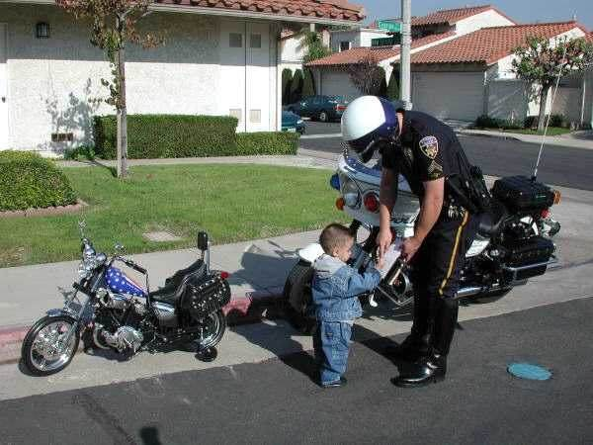

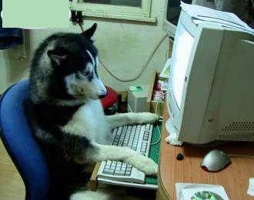
5ème | 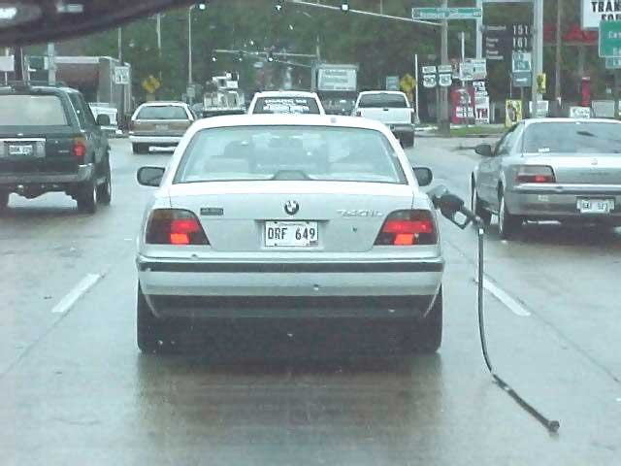 |  |  |  |  |  |  |  | bon courage!!! Stéphane
 | 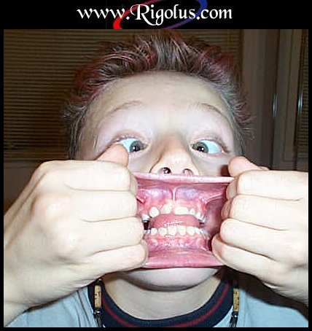

LA VIE QUOTIDIENNE 1; PHRASES COURANTES; vardagslivet;

jag borstar tänderna
jag börjar lektionen
jag duschar
jag går hem
jag går till jobbet/skolan
jag kammar mig
jag klär av mig
jag klär på mig
jag kommer till skolan
jag lägger mig
jag läser läxorna
jag läser tidningen
jag rakar mig
jag skyndar mig
jag slutar
jag sminkar mig
jag somnar
jag stiger upp
jag tar bussen
jag tittar mig i spegeln
jag tittar på termometern
jag tittar på teve
jag torkar mig
jag tvättar mig
jag vaknar
jag äter frukost
jag äter lunch
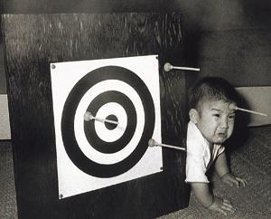
Vad säger du när du

håller med någon?
säger att någon har fel
frågar en kompis om han/hon vill gå på bio i kväll?
berättar att du har spelat tennis i helgen?
berättar att du har varit i Karlstad?
säger att du inte har gjort något särskilt?
frågar vad någon gjorde igår?
frågar vad din kompis skall göra i morgon?
frågar vad någon tycker om t.ex. cider?
talar om att du är emot abort?
talar om att du är för EU?
talar om hur du känner dig?

VANLIGA ORD/FRASER/DIALOGER 1

A | Hej Laurent! Hur mår du?
B | Hej Mireille! Jag mår bra och du?
A | Jag mår bra. Vad gör du idag?
B | Idag? Jag vet inte. Varför?
A | Ska vi gå till badhuset? /disko/till stan/biblioteket
B | Åh nej, jag vill inte. Jag föredrar gå på kafé.
A | Ok, vi går på kafé.
VANLIGA ORD/FRASER/DIALOGER 2
A | Hej Damien! Hur är det?
B | Tjenare Véronique! Tack bra och du då?
A | Det är bra. Vad gör du idag?
B | Jag vet inte.
A | Ska vi gå på bio?
B | Nej, jag vill inte. Ska vi gå på kafé?
A | Ja, gärna!

CE QU’ON AIME FAIRE 1

A | Vad tycker du om att göra?
B | Jag gillar att spela tennis och du, vad tycker du om att göra?
A | Jag, jag gillar att titta på teve.

CE QU’ON AIME FAIRE 2

A | Vad tycker du inte om?
B | Jag tycker inte om att spela fotboll. Och du? Vad tycker du inte om?
A | Jag, jag tycker inte om att städa.

städa |  |  | spela tennis
diska |  |  | spela basket
laga mat |  |  | spela teater
idrotta |  |  | göra läxorna
jogga |  |  | titta på teve
spela piano |  |  | bädda
spela gitarr |  |  | duka
spela tennis |  |  | duka av
spela handboll |  |  | gå på bio
handla |  |  | dansa – sjunga
CE QU’ON AIME FAIRE 3

A | Vad tycker du om teve/teater/videospel?
B | Jag tycker att det är roligt/hemskt/tråkigt/intressant/suveränt/idiotiskt/fantastiskt

basket – teve – romantiska filmer – aktionfilmer – glass
godis – golf – kaffe – öl – te – choklad – pizza – chips – grönsaker – snö - modet

CE QU’ON AIME FAIRE 4

A | Vilket är ditt favorityrke?
B | Jag skulle vilja bli läkare/sjuksköterska/mekaniker/pilot/lärare/säljare/journalist
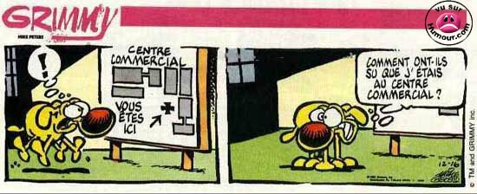
PHRASES COURANTES
Hej! Hur mår du?
Jag mår bra och du?
Vad gör du?
Jag vet inte.
Vad har du gjort i helgen?
Vad skall du göra i kväll?
Vill du gå på bio?
Ja, gärna.
Jag vaknar.
Jag stiger upp.
Jag duschar.
Jag tvättar mig.
Jag kammar mig.
Jag klär på mig.
Jag borstar tänderna.
Jag skyndar mig.
Jag rakar mig.
Jag klär av mig.
Jag lägger mig.
Vad heter du?
Jag heter
Hur gammal är du?
Jag är 14 år.
Har du syskon?
Ja, jag har en bror och en syster.
Nej, jag har inte syskon.
Har du djur?
Ja, jag har en katt och en hund.
Vad tycker du om?
Jag gillar musik, sport och skolan.
Hur lång är du?
Jag är 1,56
Hur mycket väger du?
Jag väger 80 kilo.
Vad har du för yrke?
Jag är studerande.
Min pappa är läkare och min mamma är brevbärare.
Var bor du?
Jag bor i Sverige men jag kommer från Norge.
Vad gillar du inte?
Jag gillar inte lov/semester.
Röker du?
Nej, jag röker inte.
Jag tittar på teve.
Jag har tittat på teve.
Jag har städat. Jag städar.
Jag har diskat. Jag diskar.
Jag dammsuger. Jag har dammsugit.
Jag känner mig dålig.
Jag har ont i huvudet.
Jag vill inte göra läxorna.
Jag har sovit.
Jag har inte gjort något särskilt.
Jag har varit i Oslo.
Spelar du tennis?
Nej, jag hatar tennis.
När är du född?
När är hon född?
När är din födelsedag?
Vilken är din favoritfärg?
Jag är född den 30 februari.
LES ADJECTIFS 1

acteur | chat | élève | garçon | jupe | réponse
skådespelare | katt | elev | pojke | kjol | svar
allemand | chemise | escargot | génial | lapin | stylo
tysk | skjorta | snigel | suverän | kanin | penna
américain | cher, chère | exercice | idée | magnifique | suédois
amerikansk | dyr | övning | idé | fantastisk | svensk
anglais | chien | facile | impossible | ministre | test
engelsk | hund | lätt | omöjlig | minister | prov, test
appétit | chose | femme/fille | intelligent | oie | vache
 | sak | fête | intelligent | gås | ko
bête | cochon | fest | inutile | prof | vélo
dum | gris | kvinna/flicka | onödig | lärare | cykel
bizarre | difficile | français | journal | question | voiture
konstig | svår | fransk | tidning | fråga | bil

en vacker grön ko
två små tyska hundar
en stor dansk hund
en vacker fransk bil
tre vackra franska bilar
en liten svart katt
två små svarta katter
en liten svart gås
två små svarta gäss
tre svenska ministrar
en ung svensk kvinna
en god engelsk snigel
två goda tyska/engelska sniglar
en gammal grön cykel
två gamla gröna cyklar
en gammal svensk stad
två gamla svenska städer
en intelligent flicka
en ful pojke
en dålig dag
Två små vita kaniner
ett dåligt svar
en bra fransk spelare
ett gott år
smaklig måltid ;
ett lätt test
två svåra test
en blå penna
en ung man
en ny tysk lärare
ett litet test
en vacker fransk flicka
god semester
en bra engelsk film
en vacker grön kjol
en intelligent lärare
en dum lärare
två konstiga elever
en svår fråga
två fantastiska flickor
en fransk tidning
två dumma övningar
en svart lördag
en fantastisk fest
en liten suverän idé
en dyr skjorta
en vacker gul bil
två fula dåliga pojkar
en stor amerikansk skådespelare
en blå t-shirt
en gammal penna
två rosa grisar
tre goda pizzor
fyra omöjliga frågor
en onödig sak
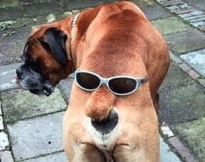
ALLER AU RESTAURANT

1 | Hejsan ! Jag skulle vilja äta middag.
2 | Vi har ett bord därborta.
3 | Kan jag få matsedeln tack ?
4 | Har ni bestämt er ?
5 | Ja, till förrätt tar jag sniglar.
6 | Och till varmrätt ?
7 | Jag skulle vilja ha en köttbit.
8 | Vilken stekning ?
9 | Välstekt tack.
10 | Och vad vill ni dricka ? (Och till dryck ?)
11 | Jag tar en flaska mineralvatten med kolsyra.
12 | Smakade det bra ?
13 | Kan jag få notan tack !
14 | Här är notan
15 | Tack och god kväll.

AU RESTAURANT 1

Hejsan! Har ni ett bord för 2 personer?
Hejsan! Javisst. Varsågoda och kom in!
Kan vi få menyn tack.
Varsågod.
Jaha, har ni bestämt er?
Ja, jag skulle vilja ha en ostsallad.
Och jag tar en löksoppa till förrätt.
Och till varmrätt?
Vi tar en stek.
Javisst. Vilken stekning vill ni ha?
Välstekt tack.
Och vad vill ni dricka?
En flaska mineralvatten tack.
Och till efterrätt?
Vad har ni för efterrätter?
Vi har allt!
Jaha, jag tar en glass, en bananasplit.
Och jag tar en äppelpaj.
Var det gott?
Mycket gott. Kan vi få notan tack.
Varsågod. Tack så mycket och hej då.
Tack och hej då.
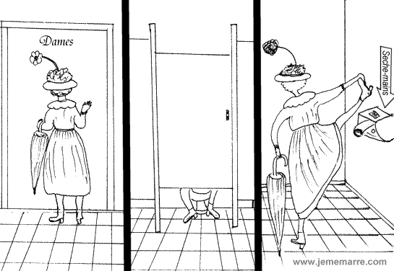

AU RESTAURANT 2

Godkväll!
Godkväll! Vi skulle vilja äta middag.
Javisst. Ute eller inne?
Ute tack.
Här är matsedeln. Vad önskas?

Till förrätt tar jag gåslever.

Och jag tar sniglar.
Och till varmrätt?
Jag skulle vilja ha fisk.
Samma sak för mig.
Och vad vill ni dricka?
En kåla och en sprite. Kan vi få en tillbringare vatten också?

Självklart. Och till efterrätt?

Vad finns det?
Vi har ”flytande ö”, brylépudding och jordgubbspaj.

Vi tar en jordgubbspaj tack.
Vill ni ha ostbricka?

Nej tack.
Smakade det bra?
Det var mycket gott. Kan vi få notan?

Tack så mycket och hej då.

Tack och hej då.
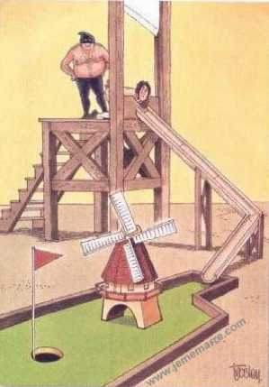
AU RESTAURANT 3

Hejsan! Jag skulle vilja äta lunch.

Javisst. Hur många personer?

Jag är ensam. Kan jag få matsedeln?

Jaha, har ni bestämt er?
Ja, jag tar 90 francsmenyn.
Vad vill ni ha till förrätt?
Jag tar en råkosttallrick men utan dressing tack.

Och till varmrätt?
Jag skulle vilja ha kyckling.
Med grönsaker eller pommes-frites?

Med grönsaker tack.
Vill ni ha ostbricka?
Ja tack.
Och till efterrätt?
Vad är en ”charlotte”?
Det är en slags kaka med jordgubbskräm.

Det tar jag.
Och vad vill ni dricka?
En flaska mineralvatten.

Med eller utan kolsyra?

Utan kolsyra tack.
Har ni ätit klart?
Ja tack, det var mycket gott. Kan jag få notan tack.

Varsågod och trevlig eftermiddag!

Tack så mycket och tack detsamma.

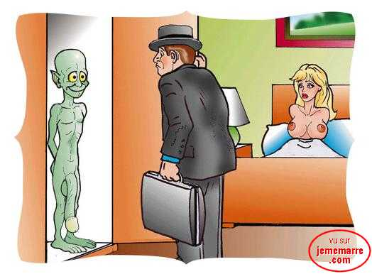
LE GÉNITIF

1 | Dagens övningar (un jour – un exercice)
2 | Juliens dator (un ordinateur)
3 | Tidningens sidor (un journal – une page)
4 | Mireilles sånger (une chanson)
5 | Sångernas texter. (une chanson – une parole)
6 | Elevens föräldrar (un élève – des parents)
7 | Pappans problem (un père – un problème)
8 | Hotellets hiss
9 | Lärarens fel (un prof – une faute)
10 | Nattens rädsla (une nuit – une peur)
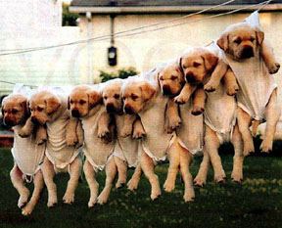
corrigé
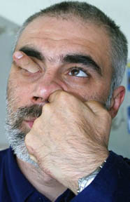

LES ADJECTIFS 1

une belle/jolie vache verte | en vacker grön ko
deux petits chiens allemands | två små tyska hundar
un grand chien danois | en stor dansk hund
une jolie voiture française | en vacker fransk bil
trois jolies voitures françaises | tre vackra franska bilar
un petit chat noir | en liten svart katt
deux petits chats noirs | två små svarta katter
une petite oie noire | en liten svart gås
deux petites oies noires | två små svarta gåsar
trois ministres suédois | tre svenska ministrar
une jeune femme suédoise | en ung svensk kvinna
un bon escargot anglais | en god engelsk snigel
deux bons escargots allemands/anglais | två goda tyska/engelska sniglar
un vieux vélo vert | en gammal grön cykel
deux vieux vélos verts | två gamla gröna cyklar
une vieille ville suédoise | en gammal svensk stad
deux vieilles villes suédoises | två gamla svenska städer
une fille intelligente | en intelligent flicka
un garçon moche | en ful pojke
un mauvais jour | en dålig dag
deux petits lapins blancs | två små vita kaniner
une mauvaise réponse | ett dåligt svar
un bon joueur français | en bra fransk spelare
une bonne année | ett gott år
bon appétit | smaklig måltid ;
un test facile | ett lätt test
deux tests difficiles | två svåra test
un stylo bleu | en blå penna
un jeune homme | en ung man
un nouveau prof allemand | en ny tysk lärare
un petit test | ett litet test
une belle fille française | en vacker fransk flicka
bonnes vacances | god semester
un bon film anglais | en bra engelsk film
une jolie jupe verte | en vacker grön kjol
un prof intelligent | en intelligent lärare
un prof bête | en dum lärare
deux élèves bizarres | två konstiga elever
une question difficile | en svår fråga
deux filles magnifiques | två fantastiska flickor
un journal français | en fransk tidning
deux exercices bêtes | två dumma övningar
un samedi noir | en svart lördag
une fête magnifique | en fantastisk fest
une petite idée géniale | en liten suverän idé
une chemise chère | en dyr skjorta
une belle/jolie voiture jaune | en vacker gul bil
deux mauvais garçons moches | två fula dåliga pojkar
un grand acteur américain | en stor amerikansk skådespelare
un t-shirt bleu | en blå t-shirt
un vieux stylo | en gammal penna
deux cochons roses | två rosa grisar
trois bonnes pizzas | tre goda pizzor
quatre questions impossibles | fyra omöjliga frågor
une chose inutile | en onödig sak
ALLER AU RESTAURANT

1 | Hejsan ! Jag skulle vilja äta middag.
 | Bonjour ! Je voudrais dîner.
2 | Vi har ett bord därborta.
 | Nous avons une table là-bas.
3 | Kan jag få matsedeln tack ?
 | La carte s’il vous plaît !
4 | Har ni bestämt er ?
 | Vous avez choisi ? (Vous désirez ?)
5 | Ja, till förrätt tar jag sniglar.
 | Oui, comme entrée je prends des escargots.
6 | Och till varmrätt ?
 | Et comme plat principal ? (plat de résistance)
7 | Jag skulle vilja ha en köttbit.
 | Je voudrais une bavette (un steack)
8 | Vilken stekning ?
 | Quelle cuisson ?
9 | Välstekt tack.
 | Bien cuite s’il vous plaît.
10 | Och vad vill ni dricka ? (Och till dryck ?)
 | Et comme boisson ? (Et qu’est-ce que vous voulez boire ?)
11 | Jag tar en flaska mineralvatten med kolsyra.
 | Je prends une bouteille d’eau minérale sans gaz (non-gazeuse)
12 | Smakade det bra ?
 | Ça a été ? / C’était bon ?
13 | Kan jag få notan tack !
 | L’addition s’il vous plaît.
14 | Här är notan
 | Voici/Voilà l’addition.
15 | Tack och god kväll.
 | Merci et bonne soirée.
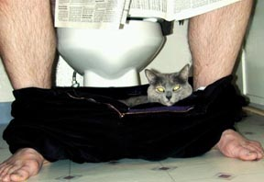

AU RESTAURANT 1

Hejsan! Har ni ett bord för 2 personer?
Bonjour! Vous avez une table pour deux personnes?
Hejsan! Javisst. Varsågoda och kom in!
Bonjour! Oui, bien sûr! Entrez s’il vous plaît.
Kan vi få menyn tack.
La carte s’il vous plaît! /On peut avoir la carte s’il vous plaît!
Varsågod.
Voici/ Voilà
Jaha, har ni bestämt er?
Alors, vous avez choisi?
Ja, jag skulle vilja ha en ostsallad.
Oui, je voudrais une salade au fromage s’il vous plaît.
Och jag tar en löksoppa till förrätt.
Et moi, je prends une soupe à l’oignon comme entrée s’il vous plaît.
Och till varmrätt?
Et comme plat de résistance?
Vi tar en stek.
On prend /Nous prenons une bavette.
Javisst. Vilken stekning vill ni ha?
Bien sûr. Quelle cuisson?
Välstekt tack.
Bien cuite s’il vous plaît.
Och vad vill ni dricka?
Et qu’est-ce que vous voulez boire? / Et comme boisson?
En flaska mineralvatten tack.
Une bouteille d’eau minérale s’il vous plaît
Och till efterrätt?
Et comme dessert?
Vad har ni för efterrätter?
Qu’est-ce que vous avez comme desserts?
Vi har allt!
Nous avons tout!
Jaha, jag tar en glass, en bananasplit.
Ah bon, je prends une glace, une banana-split s’il vous plaît.
Och jag tar en äppelpaj.
Et moi, je prends une tarte tatin (tarte aux pommes)
Var det gott?
Ça a été? / C’était bon? / Ça vous a plu?
Mycket gott. Kan vi få notan tack.
Très bon. On peut avoir l’addition s’il vous plaît?
Varsågod. Tack så mycket och hej då.
Voilà. Merci beaucoup et au revoir.
Tack och hej då.
Merci et au revoir!

AU RESTAURANT 2

Godkväll!
Bonsoir!
Godkväll! Vi skulle vilja äta middag.
Bonsoir! On voudrait dîner s’il vous plaît.
Javisst. Ute eller inne?
Bien sûr. En terrasse ou en salle?
Ute tack.
En terrasse s’il vous plaît.
Här är matsedeln. Vad önskas?
Voici la carte! Vous désirez?
Till förrätt tar jag gåslever.
En entrée je prends du foie gras.
Och jag tar sniglar.
Et moi je prends des escargots.
Och till varmrätt?
Et comme plat de résistance?
Jag skulle vilja ha fisk.
Je voudrais du poisson s’il vous plaît
Samma sak för mig.
La même chose pour moi s’il vous plaît.
Och vad vill ni dricka?
Et comme boisson? / Et qu’est-ce que vous voulez boire?
En kåla och en sprite. Kan vi få en tillbringare vatten också?
Un coca et un sprite s’il vous plaît. On peut avoir une carafe d’eau aussi s’il vous plaît?
Självklart. Och till efterrätt?
Bien sûr. Et comme dessert?
Vad finns det?
Qu’est-ce qu’il y a?
Vi har ”flytande ö”, brylépudding och jordgubbspaj.
Nous avons île flottante, crème caramel et tarte aux fraises.
Vi tar en jordgubbspaj tack.
Nous prenons une tarte aux fraises
Vill ni ha ostbricka?
Vous désirez un plateau de fromage?
Nej tack.
Non, merci.
Smakade det bra?
Ça a été? / C’était bon? / Ça vous a plu?
Det var mycket gott. Kan vi få notan?
C’était très bon. On peut avoir l’addition s’il vous plaît?
Tack så mycket och hej då.
Merci beaucoup et au revoir.
Tack och hej då.
Merci et au revoir.

AU RESTAURANT 3

Hejsan! Jag skulle vilja äta lunch.
Bonjour! Je voudrais déjeuner s’il vous plaît.
Javisst. Hur många personer?
Bien sûr. Pour combien de personnes?
Jag är ensam. Kan jag få matsedeln?
Je suis seul. Je peux avoir la carte s’il vous plaît?
Jaha, har ni bestämt er?
Alors, vous avez choisi?
Ja, jag tar 90 francsmenyn.
Oui, je prends le menu de (à) 90 francs.
Vad vill ni ha till förrätt?
Et qu’est-ce que vous voulez comme entrée?
Jag tar en råkosttallrick men utan dressing tack.
Je prends des crudités mais sans sauce vinaigrette s’il vous plaît.
Och till varmrätt?
Et comme plat principal (plat de résistance)?
Jag skulle vilja ha kyckling.
Je voudrais du poulet s’il vous plaît.
Med grönsaker eller pommes-frites?
Avec des légumes ou avec des frites?
Med grönsaker tack.
Avec des légumes s’il vous plaît.
Vill ni ha ostbricka?
Désirez-vous un plateau de fromage?
Ja tack.
Oui, volontiers.
Och till efterrätt?
Et comme dessert?
Vad är en ”charlotte”?
Qu’est-ce que c’est une charlotte?
Det är en slags kaka med jordgubbskräm.
C’est une sorte de gâteau avec un coulis de fraise. (une crème aux fraises)
Det tar jag.
Je prends ça.
Och vad vill ni dricka?
Et qu’est-ce que vous voulez boire?
En flaska mineralvatten.
Une bouteille d’eau minérale s’il vous plaît.
Med eller utan kolsyra?
Gazeuse ou non-gazeuse? / Avec ou sans gaz?
Utan kolsyra tack.
sans gaz s’il vous plaît.
Har ni ätit klart?
Vous avez terminé? (fini)
Ja tack, det var mycket gott. Kan jag få notan tack.
Oui merci, c’était très bon. Je peux avoir l’addition s’il vous plaît?
Varsågod och trevlig eftermiddag!
Voilà et bon après-midi!
Tack så mycket och tack detsamma.
Merci beaucoup et à vous de même! (pareillement)
LE GÉNITIF

1 | Dagens övningar (un jour – un exercice)
 | Les exercices du jour.
2 | Juliens dator (un ordinateur)
 | L’ordinateur de Julien.
3 | Tidningens sidor (un journal – une page)
 | Les pages du journal.
4 | Mireilles sånger (une chanson)
 | Les chansons de Mireille.
5 | Sångernas texter. (une chanson – une parole)
 | Les paroles des chansons.
6 | Elevens föräldrar (un élève – des parents)
 | Les parents de l’élève.
7 | Pappans problem (un père – un problème)
 | Le(s) problème(s) du père.
8 | Hotellets hiss
 | L’ascenseur de l’hôtel.
9 | Lärarens fel (un prof – une faute)
 | La faute du professeur.
10 | Nattens rädsla (une nuit – une peur)
 | La peur de la nuit.
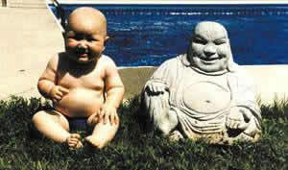

LA VIE QUOTIDIENNE 1; PHRASES COURANTES; vardagslivet;

 | jag borstar tänderna | je me | brosse les dents
 | jag stiger upp | je me | lève
 | jag lägger mig | je me | couche
 | jag somnar | je m’endors
 | jag sminkar mig | je me | maquille
 | jag rakar mig | je me | rase
 | jag tittar mig i spegeln | je me | regarde dans la glace
 | jag duschar | je me | douche
 | jag torkar mig | je m’essuie
 | jag kammar mig | je me | peigne
 | jag skyndar mig | je me | dépêche
 | jag tvättar mig | je me | lave
 | jag klär på mig | je m’habille
 | jag klär av mig | je me | déshabille
 | jag vaknar | je me | réveille
 | jag äter frukost | je | déjeune / prends mon petit déjeuner
 | jag läser tidningen | je | lis le journal
 | jag tittar på termometern | je | regarde le thermomètre
 | jag går till jobbet/skolan | je | vais au travail/à l’école
 | jag tar bussen | je | prends le car
 | jag kommer till skolan | j’arrive à l’école
 | jag börjar lektionen | je | commence le cours
 | jag äter lunch | je | déjeune
 | jag slutar | je | finis / termine
 | jag går hem | je | rentre
 | jag tittar på teve | je | regarde la télé
 | jag läser läxorna | je | je fais mes devoirs

Vad säger du när du
håller med någon?
je suis d’accord avec toi
säger att någon har fel
tu as tort
frågar en kompis om han/hon vill gå på bio i kväll?
on va au cinéma ce soir?
berättar att du har spelat tennis i helgen?
j’ai joué au tennis ce week-end
berättar att du har varit i Karlstad?
j’ai été à Karlstad / je suis allé à Karlstad
säger att du inte har gjort något särskilt?
je n’ai fait rien de spécial
frågar vad någon gjorde igår?
Qu’est-ce que tu as fait hier?
frågar vad din kompis skall göra i morgon?
Qu’est-ce que tu vas faire demain?
frågar vad någon tycker om t.ex. cider?
Qu’est-ce que tu penses du cidre?
talar om att du är emot abort?
Je suis contre l’avortement (contre l’IVG)
talar om att du är för EU?
je suis pour l’UE
talar om hur du känner dig?
je me sens

VANLIGA ORD/FRASER/DIALOGER 1

A | Salut Laurent! Ça va?
B | Salut Mireille! Ça va bien et toi?
A | Ça va. Qu’est-ce que tu fais aujourd’hui?
B | Aujourd’hui? Je ne sais pas. Pourquoi?
A | On va à la piscine? en boîte/ en ville/ à la bibliothèque
B | Ah non, je ne veux pas. Je préfère aller au café.
A | D’accord, on va au café.

VANLIGA ORD/FRASER/DIALOGER 2
A | Hej Damien! Hur är det? | Salut Damien! Ça va?
B | Tjenare Véronique! Tack bra och du då? | Salut Véronique! Ça va, et toi?
A | Det är bra. Vad gör du idag? | Ça va. Qu’est-ce que tu fais aujourd’hui?
B | Jag vet inte. | Je ne sais pas.
A | Ska vi gå på bio? | On va au cinéma?
B | Nej, jag vill inte. Ska vi gå på kafé? | Non, je ne veux pas. On va au café?
A | Ja, gärna! | Oui, volontiers! / Oui, avec plaisir!

CE QU’ON AIME FAIRE 1

A | Qu’est-ce que tu aimes faire?
B | J’aime faire du tennis et toi qu’est-ce que tu aimes faire?
A | Moi, j’aime regarder la télé.

CE QU’ON AIME FAIRE 2

A | Qu’est-ce que tu n’aimes pas?
B | Je n’aime pas jouer au foot. Et toi? Qu’est-ce que tu n’aimes pas?
A | Moi, je n’aime pas faire le ménage.

faire le ménage | städa |  | faire du tennis | spela tennis
faire la vaisselle | diska |  | faire du basket | spela basket
faire la cuisine | laga mat |  | faire du théâtre | spela teater
faire du sport | idrotta |  | faire les devoirs | göra läxorna
faire du footing | jogga |  | regarder la télé | titta på teve
jouer du piano | spela piano |  | faire son lit | bädda
jouer de la guitare | spela gitarr |  | mettre la table | duka
jouer au tennis | spela tennis |  | débarrasser la table | duka av
jouer au hand-ball | spela handboll |  | aller au cinéma | gå på bio
faire les courses | handla |  | danser - chanter | dansa – sjunga

CE QU’ON AIME FAIRE 3

A | Qu’est-ce que tu penses de la télé/du théâtre/des jeux vidéos?
B | Je pense que c’est amusant/terrible/ennuyeux/intéressant/super/idiot/formidable

du basket – de la télé – des films romantiques – des films d’action – de la glace –
des bonbons – du golf – du café – de la bière – du thé – du chocolat – des pizzas – des chips – des légumes – de Bingolotto – de la neige – de la mode

CE QU’ON AIME FAIRE 4

A | Quel est ton métier préféré?
B | Je voudrais devenir médecin/infirmière/mécanicien/pilote/prof/vendeur/journaliste
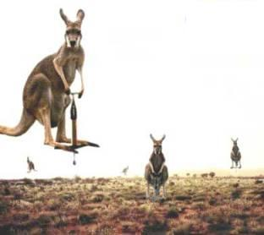
PHRASES COURANTES
 | Hej! Hur mår du? | Salut! Ça va?
 | Jag mår bra och du? | Ça va (bien) et toi?
 | Vad gör du? | Qu’est-ce que tu fais?
 | Jag vet inte. | Je ne sais pas.
 | Vad har du gjort i helgen? | Qu’est-ce que tu as fait ce week-end?
 | Vad skall du göra i kväll? | Qu’est-ce que tu vas faire ce soir?
 | Vill du gå på bio? | Tu veux aller au cinéma?
 | Ja, gärna. | Oui, volontiers/avec plaisir.
 | Jag vaknar. | Je me réveille.
 | Jag stiger upp. | Je me lève.
 | Jag duschar. | Je me douche.
 | Jag tvättar mig. | Je me lave.
 | Jag kammar mig. | Je me peigne.
 | Jag klär på mig. | Je m’habille.
 | Jag borstar tänderna. | Je me brosse les dents.
 | Jag skyndar mig. | Je me dépêche.
 | Jag rakar mig. | Je me rase.
 | Jag klär av mig. | Je me déshabille.
 | Jag lägger mig. | Je me couche.
 | Vad heter du? | Tu t’appelles comment?
 | Jag heter | Je m’appelle...
 | Hur gammal är du? | Tu as quel âge?/Quel âge as-tu?
 | Jag är 14 år. | J’ai quatorze ans.
 | Har du syskon? | Tu as des frères et sœurs?
 | Ja, jag har en bror och en syster. | Oui, j’ai un frère et une sœur.
 | Nej, jag har inte syskon. | Non, je n’ai pas de frères et sœurs.
 | Har du djur? | Tu as des animaux?
 | Ja, jag har en katt och en hund. | Oui, j’ai un chat et un chien.
 | Vad tycker du om? | Qu’est-ce que tu aimes?
 | Jag gillar musik, sport och skolan. | J’aime la musique, le sport et l’école.
 | Hur lång är du? | Tu mesures combien?
 | Jag är 1,56 | Je mesure 1m56
 | Hur mycket väger du? | Tu pèses combien?
 | Jag väger 80 kilo. | Je pèse 80 kilos.
 | Vad har du för yrke? | Qu’est-ce que tu fais comme travail?
 | Jag är studerande. | Je suis étudiant(e)
 | Min pappa är läkare och min mamma är brevbärare. | Mon père est médecin et ma mère est facteur.
 | Var bor du? | Tu habites où?
 | Jag bor i Sverige men jag kommer från Norge. | J’habite en Suède mais je viens de Norvège.
 | Vad gillar du inte? | Qu’est-ce que tu n’aimes pas?
 | Jag gillar inte lov/semester. | Je n’aime pas les vacances.
 | Röker du? | Tu fumes?
 | Nej, jag röker inte. | Non, je ne fume pas.
 | Jag tittar på teve. | Je regarde la télé.
 | Jag har tittat på teve. | J’ai regardé la télé.
 | Jag har städat. Jag städar. | J’ai fait le ménage. Je fais le ménage.
 | Jag har diskat. Jag diskar. | J’ai fait la vaisselle. Je fais la vaisselle.
 | Jag dammsuger. Jag har dammsugit. | Je passe l’aspirateur. J’ai passé l’aspirateur.
 | Jag känner mig dålig. | Je me sens malade.
 | Jag har ont i huvudet. | J’ai mal à la tête.
 | Jag vill inte göra läxorna. | Je ne veux pas faire les devoirs.
 | Jag har sovit. | J’ai dormi.
 | Jag har inte gjort något särskilt. | Je n’ai fait rien de spécial.
 | Jag har varit i Oslo. | J’ai été à Oslo.
 | Spelar du tennis? | Tu joues au tennis?
 | Nej, jag hatar tennis. | Non, je déteste le tennis.
 | När är du född? | Quand es-tu né?
 | När är hon född? | Quand est-elle née?
 | När är din födelsedag? | Quand est ton anniversaire?
 | Vilken är din favoritfärg? | Quelle est ta couleur préférée?
 | Jag är född den 30 februari. | Je suis né le 30 février

